

Hostelworld

J2ee大作业文档



2017-4-6

141250179 袁阳阳

目录

一、数据库设计 2

1、ER图 2

2、数据库表（表名，各列名及数据类型，外键关系） 2

2.1 会员表user 2

2.2 客栈表hostel (经理也保存在其中) 3

2.3客栈房间表room 3

2.4 预订表reserve 3

2.5 入住表live 3

2.6 入住人表liver 4

2.7账户记录表record 4

2.8结算账单表bill 4

二、架构设计 5

1、工程的项目结构截图； 5

2、是否使用框架； 6

3、前端页面是否使用框架，如bootstrap框架； 6

4、删除的JAR文件截图 6

三、类设计 7

1、各包的类：名称及职责； 7

1.1 edu.nju.hostelworld.controller 7

1.2 edu.nju.hostelworld.service 7

1.3 edu.nju.hostelworld.dao 8

1.4 edu.nju.hostelworld.model 8

1.5 edu.nju.hostelworld.vo 9

1.6 edu.nju.hostelworld.strategy 9

1.3 edu.nju.hostelworld.util 9

2、前端的页面：名称及功能 10

2.1 jsp 10

四、其他 10

1、开发环境（数据库，服务器等）； 10

2、其他 10

## 一、数据库设计

### 1、ER图

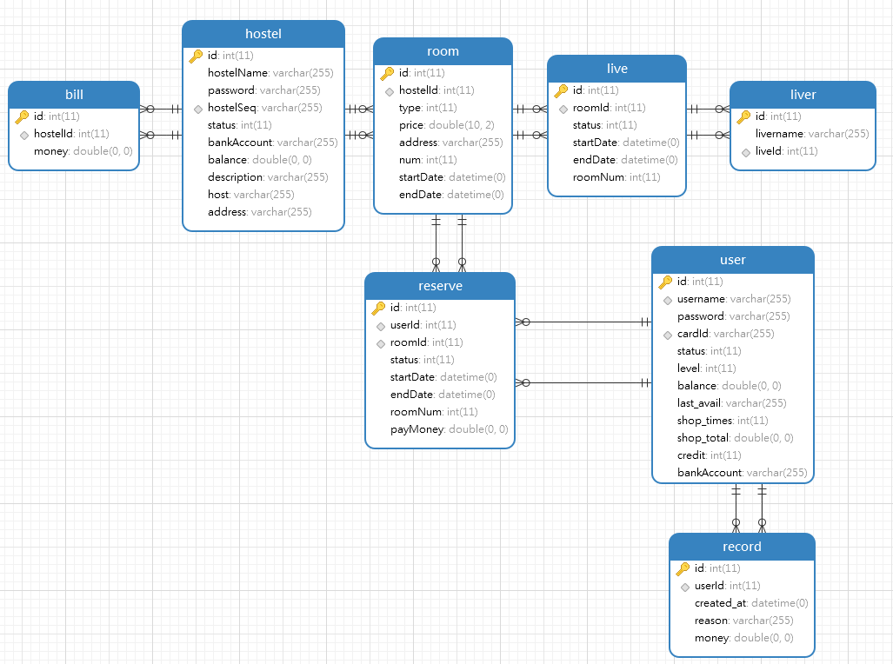

### 2、数据库表（表名，各列名及数据类型，外键关系）

#### 2.1 会员表user

|  |  |  |  |  |  |  |
| --- | --- | --- | --- | --- | --- | --- |
| 列名 | Id | username | password | cardId | status | level |
| 数据类型 | int | varchar | varchar | varchar | int | int |

|  |  |  |  |  |  |  |
| --- | --- | --- | --- | --- | --- | --- |
| 列名 | balance | Last_avail | Shop_times | Shop_total | credit | bankAccount |
| 数据类型 | double | varchar | int | double | int | varchar |

**无外键**

#### 2.2 客栈表hostel (经理也保存在其中)

|  |  |  |  |  |  |
| --- | --- | --- | --- | --- | --- |
| 列名 | Id | hostelName | password | hostelSeq | status |
| 数据类型 | int | varchar | varchar | varchar | int |

|  |  |  |  |  |  |
| --- | --- | --- | --- | --- | --- |
| 列名 | bankAccount | balance | description | host | address |
| 数据类型 | varchar | double | varchar | varchar | varchar |

**无外键**

#### 2.3客栈房间表room

|  |  |  |  |  |
| --- | --- | --- | --- | --- |
| 列名 | id | hostelId | type | price |
| 数据类型 | int | int | int | double |

|  |  |  |  |  |
| --- | --- | --- | --- | --- |
| 列名 | address | num | startDate | endDate |
| 数据类型 | varchar | int | datetime | datetime |

**外键**

|  |  |  |  |  |  |
| --- | --- | --- | --- | --- | --- |
| 外键名 | 字段 | 参考表 | 参考字段 | 删除时 | 更新时 |
| ROOM_REF_HID | hostelId | hostel | id | CASCADE | CASCADE |

#### 2.4 预订表reserve

|  |  |  |  |  |
| --- | --- | --- | --- | --- |
| 列名 | Id | userId | romId | status |
| 数据类型 | int | int | int | int |

|  |  |  |  |  |
| --- | --- | --- | --- | --- |
| 列名 | startDate | endDate | roomNum | payMoney |
| 数据类型 | datetime | datetime | int | double |

**外键**

|  |  |  |  |  |  |
| --- | --- | --- | --- | --- | --- |
| 外键名 | 字段 | 参考表 | 参考字段 | 删除时 | 更新时 |
| RESERVE_REF_RID | userId | user | id | CASCADE | CASCADE |
| RESERVE_REF_USERID | roomId | room | id | CASCADE | CASCADE |

#### 2.5 入住表live

|  |  |  |  |  |  |  |
| --- | --- | --- | --- | --- | --- | --- |
| 列名 | Id | roomId | status | startDate | endDate | roomNum |
| 数据类型 | int | int | int | datetime | datetime | int |

**外键**

|  |  |  |  |  |  |
| --- | --- | --- | --- | --- | --- |
| 外键名 | 字段 | 参考表 | 参考字段 | 删除时 | 更新时 |
| LIVE_REF_RID | roomId | room | id | CASCADE | CASCADE |

#### 2.6 入住人表liver

|  |  |  |  |
| --- | --- | --- | --- |
| 列名 | Id | livername | liveId |
| 数据类型 | int | varchar | int |

**外键**

|  |  |  |  |  |  |
| --- | --- | --- | --- | --- | --- |
| 外键名 | 字段 | 参考表 | 参考字段 | 删除时 | 更新时 |
| LIVER_REF_LID | liveId | live | id | CASCADE | CASCADE |

#### 2.7账户记录表record

|  |  |  |  |  |  |
| --- | --- | --- | --- | --- | --- |
| 列名 | id | userId | created_at | reason | money |
| 数据类型 | int | int | datetime | varchar | double |

**外键**

|  |  |  |  |  |  |
| --- | --- | --- | --- | --- | --- |
| 外键名 | 字段 | 参考表 | 参考字段 | 删除时 | 更新时 |
| RECORD_REF_UID | userId | user | id | CASCADE | CASCADE |

#### 2.8结算账单表bill

|  |  |  |  |
| --- | --- | --- | --- |
| 列名 | Id | hostelId | money |
| 数据类型 | int | int | double |

**外键**

|  |  |  |  |  |  |
| --- | --- | --- | --- | --- | --- |
| 外键名 | 字段 | 参考表 | 参考字段 | 删除时 | 更新时 |
| BILL_REF_HID | hostelId | hostel | id | CASCADE | CASCADE |

## 二、架构设计

### 1、工程的项目结构截图；

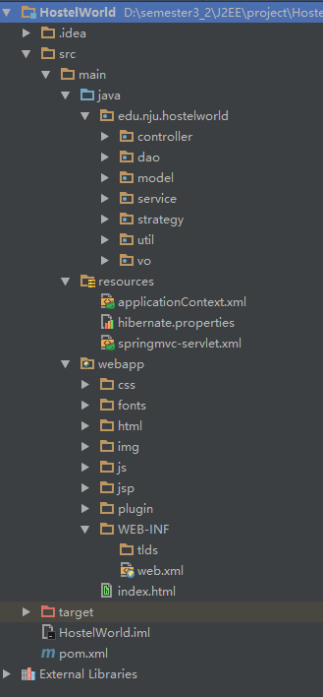

### 2、是否使用框架；

是，使用了 SpringMVC+Spring+Hibernate(Spring Data Jpa) 框架

### 3、前端页面是否使用框架，如bootstrap框架；

是，使用了bootstrap框架

### 4、删除的JAR文件截图

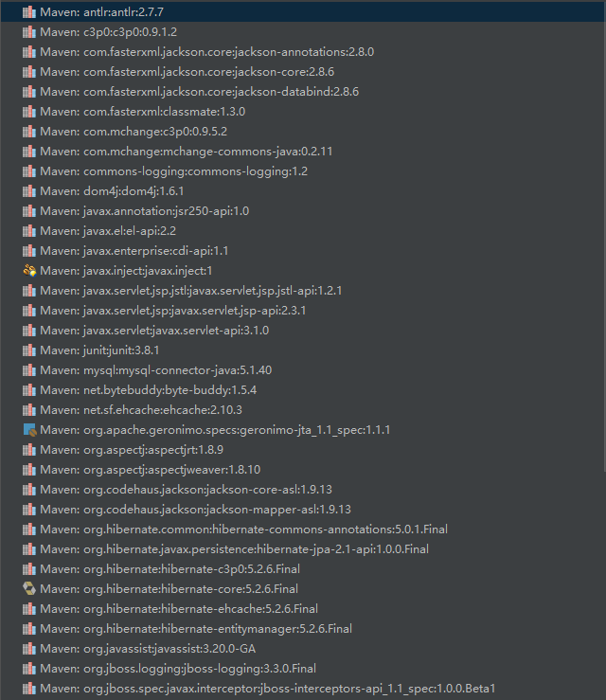

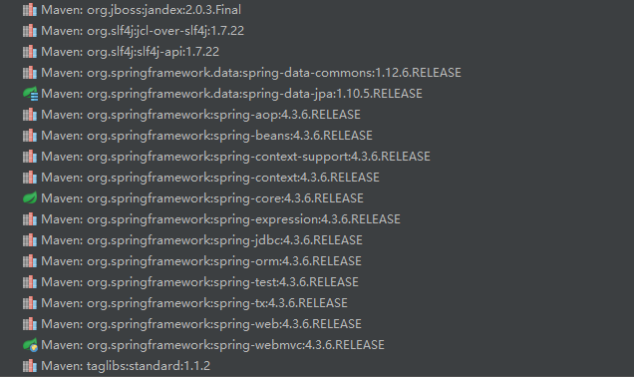

## 三、类设计

### 1、各包的类：名称及职责；

#### 1.1 edu.nju.hostelworld.controller

|  |  |
| --- | --- |
| 类名称 | 职责 |
| HostelController | 负责对service的调用，为前端提供与客栈相关功能操作的接口并返回相应结果，包括客栈信息相关，发布计划相关，入住和离店相关等 |
| ManagerController | 负责对service的调用，为前端提供与总经理相关功能操作的接口并返回相应结果，包括申请审批相关，结算相关等 |
| StatisticController | 负责对service的调用，为前端提供与数据统计相关功能操作的接口并返回相应结果 |
| UserController | 负责对service的调用，为前端提供与会员相关功能操作的接口并返回相应结果，包括登录注册，会员信息，预订房间等 |

#### 1.2 edu.nju.hostelworld.service

|  |  |
| --- | --- |
| 类名称 | 职责 |
| HostelService | 调用dao, 为controller提供与客栈相关的接口，包括对客栈的保存、查找、更新等 |
| ManagerService | 调用dao, 为controller提供与总经理相关的接口，包括审批、获取审批列表、结算、获取待结算列表等 |
| UserService | 调用dao，为controller提供与会员相关的接口，包括会员的保存、查找、更新，充值，支付，获取消费记录等 |
| RoomService | 调用dao，为controller提供与房间相关的接口，包括房间的保存、查找，预订，取消预订，入住，离店，保存计划，获取预订列表，获取居住列表等 |
| StatisticService | 调用dao，为controller提供与数据统计相关的接口，包括客栈盈利情况，预约入住情况等 |
| HostelServiceImpl | HostelService的具体实现类 |
| ManagerServiceImpl | ManagerService的具体实现类 |
| UserServiceImpl | UserService的具体实现类 |
| RoomServiceImpl | RoomService的具体实现类 |
| StatisticServiceImpl | StatisticService的具体实现类 |

#### 1.3 edu.nju.hostelworld.dao

|  |  |
| --- | --- |
| 类名称 | 职责 |
| BillDao | 封装对Bill实体的增删改查操作 |
| HostelDao | 封装对Hostel实体的增删改查操作 |
| LiveDao | 封装对Live实体的增删改查操作 |
| LiverDao | 封装对Liver实体的增删改查操作 |
| RecordDao | 封装对Record实体的增删改查操作 |
| ReserveDao | 封装对Reserve实体的增删改查操作 |
| RoomDao | 封装对Room实体的增删改查操作 |
| UserDao | 封装多User实体的增删改查操作 |

#### 1.4 edu.nju.hostelworld.model

|  |  |
| --- | --- |
| 类名称 | 职责 |
| Bill | 结算账单实体类 |
| Hostel | 客栈实体类 |
| Live | 入住实体类 |
| Liver | 入住人实体类 |
| Record | 账户记录实体类 |
| Reserve | 预订实体类 |
| Room | 房间实体类 |
| User | 会员实体类 |

#### 1.5 edu.nju.hostelworld.vo

|  |  |
| --- | --- |
| 类名称 | 职责 |
| BillVo | 封装给前端页面使用的Bill信息 |
| HostelMoneyVo | 封装给前端页面使用的客栈盈利情况统计信息 |
| HostelMoneyBar | 封装给前端页面使用的客栈收入情况统计信息 |
| HostelVo | 封装给前端页面使用的客栈信息 |
| LiverVo | 封装给前端页面使用的入住人信息 |
| RecordVo | 封装给前端页面使用的账户记录信息 |
| ReserveStatVo | 封装给前端页面使用的预订情况统计信息 |
| ReserveVo | 封装给前端页面使用的预订信息 |
| RoomVo | 封装给前端页面使用的房间信息 |
| UserVo | 封装给前端页面使用的会员信息 |

#### 1.6 edu.nju.hostelworld.strategy

|  |  |
| --- | --- |
| 类名称 | 职责 |
| DiscountStrategy | 会员打折策略接口 |
| DiscountStrategyImpl | DiscountStrategy的实现类 |

#### 1.3 edu.nju.hostelworld.util

|  |  |
| --- | --- |
| 类名称 | 职责 |
| DateTrans | 负责日期类型的转换操作 |

### 2、前端的页面：名称及功能

#### 2.1 jsp

|  |  |
| --- | --- |
| 页面名称 | 功能 |
| home.jsp | 用户登录后显示的客栈列表界面 |
| HostelCheckIn.jsp | 入住登记界面 |
| HostelCheckOut.jsp | 退房登记界面 |
| HostelDetail.jsp | 供会员浏览的客栈信息页面，主要是可供预约的房间信息列表 |
| HostelHome.jsp | 客栈登录后的主页面，主要显示本客栈信息 |
| HostelReleasePlan.jsp | 客栈发布房间计划页面 |
| Login.jsp | 登录界面 |
| managerHome.jsp | 总经理登录后的主页面，主要是待审批申请列表信息 |
| ManagerSettle.jsp | 总经理结算页面 |
| ManagerStatistic.jsp | HostelWorld统计信息页面 |
| NonMemberCheckIn.jsp | 非会员入住登记页面 |
| register.jsp | 注册页面 |
| UserInfo.jsp | 用户个人信息页面 |
| userReserve.jsp | 用户查看本人预订信息页面 |

## 四、其他

### 1、开发环境（数据库，服务器等）；

|  |  |
| --- | --- |
| 环境 | 名称 |
| 操作系统 | Win10 |
| IDE | Intellij Idea |
| 服务器 | Tomcat |
| 数据库 | Mysql |

### 2、其他

本项目Github地址：https://github.com/yyy2015/HostelWorld